
郑州大学网络空间安全学院
学 生 实 验 报 告

实验课程 数字电路与数字系统综合实验
开课时间 2021至 2022 学年 第 一 学期

年 级 专业班 信息安全
姓 名 学 号

总 成 绩
教师签名

网络空间安全学院制

实验教学管理基本规范

实验是培养学生动手能力、分析解决问题能力的重要环节；实验报告是反映实验教学水平与质量的重要依据。为加强实验过程管理，改革实验成绩考核方法，改善实验教学效果，提高学生质量，特制定实验教学管理基本规范。
- 每门实验课程一般会包括多个实验项目，除非常简单的验证演示性实验项目可以不写实验报告外，其他实验项目均应按本格式完成实验报告。
- 实验报告应由实验准备、实验过程、结果分析三大部分组成。每部分均在实验成绩中占一定比例。各部分成绩的观测点、考核目标、所占比例可参考附表执行。各专业可以根据具体情况，调整考核内容和评分标准。
- 学生必须在完成实验预习内容的前提下进行实验。教师要在实验过程中抽查学生预习情况，在学生离开实验室前，检查学生实验操作和记录情况，并在实验报告第七部分教师签字栏签名，以确保实验记录的真实性。
- 教师应及时评阅学生的实验报告并给出各实验项目成绩，完整保存实验报告。在完成所有实验项目后，教师应按学生姓名将批改好的各实验项目实验报告装订成册，构成该实验课程总报告，按班级交课程承担单位（实验中心或实验室）保管存档。
- 实验课程成绩按其类型采取百分制或优、良、中、及格和不及格五级评定。

附表：实验考核参考内容及标准
 | 观测点 | 考核目标 | 成绩组成
实验准备 | - 预习报告  - 提问  - 对于设计型实验，着重考查设计方案的科学性、可行性和创新性 | 对实验目的和基本原理的认识程度，对实验方案的设计能力 | 20%
实验过程 | - 是否按时参加实验  - 对实验过程的熟悉程度  - 对基本操作的规范程度  - 对突发事件的应急处理能力  - 实验原始记录的完整程度  - 同学之间的团结协作精神 | 着重考查学生的实验态度、基本操作技能；严谨的治学态度、团结协作精神 | 30%
结果分析 | - 所分析结果是否用原始记录数据  - 计算结果或软件运行结果是否正确  - 实验结果分析是否合理  - 对于综合实验，各项内容之间是否有分析、比较与判断等 | 考查学生对实验数据处理和现象分析的能力；对专业知识的综合应用能力；事实求实的精神 | 50%

实验三
实验名称 |  | 用门电路实现组合逻辑电路 |  |  | 指导老师 | 关景华
实验教室 |  | 6-112 | 实验时间 | 2021.11.1 | 实验成绩
实  验  目  的 | （给出本次实验要求掌握的知识点、技能等）  1、掌握组合逻辑电路的设计方法及功能测试方法。  2、熟悉组合电路的特点。
实  验  环  境 | （列出本次实验所使用的平台、器材和相关软件等）  1、数字电路实验箱、连接线、万用表  2、74LS04（6 非门）1 片、74LS32(2 输入 4 或门) 1 片、74LS00(2 输入端 4 与非门) 2 片、74LS20(4 输入 2 与非门) 1 片。
实  验  准  备 | （硬件相关实验给出本实验实验原理；软件相关实验给出本实验涉及的相关知识点）  1、根据设计要求，定义输入逻辑变量和输出逻辑变量，然后列出真值表；  2、利用卡络图或公式法得出最简逻辑表达式，并根据设计要求所指定的门电路或选定的门电路，将最简逻辑表达式变换为与所指定门电路相应的形式；  3、画出逻辑图；  4、用逻辑门或组件构成实际电路，最后测试验证其逻辑功能。组合逻辑电路设计过程如图 3-1 所示。由小规模集成门电路构成组合逻辑电路设计的实现过程如下。
实  验  内  容  及  实  验  步  骤 | 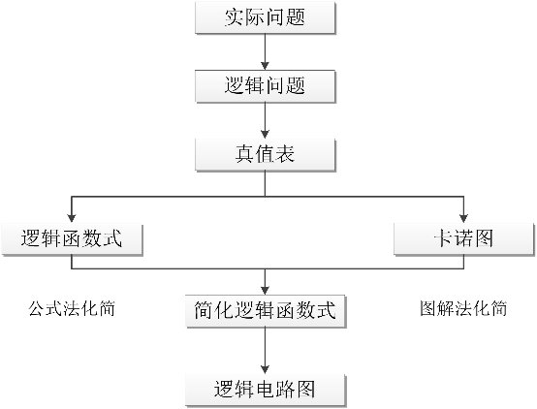  (续表)  （给出实验内容具体描述；硬件相关实验给出实验步骤和实验原始记录；软件相关实验给出程序清单、调试过程出现的问题以及解决方法、运行结果等）  1.设计一个举重裁判电路  共有三个裁判，1 个主裁判和 2 个副裁判，只有当主裁判和一名以上的副裁判认为运动员举重成功后发出合格信号，运动员的成绩才有效。  - 列出真值表。  A B C Y  0 0 0 0  0 0 1 0  0 1 0 0  0 1 1 0  1 0 0 0  1 0 1 1  1 1 0 1  1 1 1 1  - 由真值表写出函数表达式。  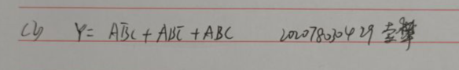  - 将上面函数表达式转换成最简形式。  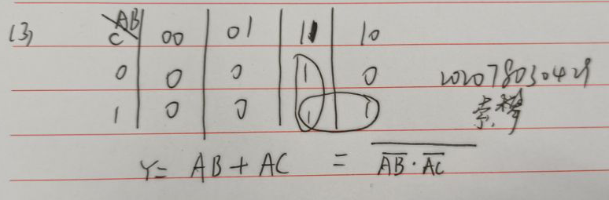  4)画出逻辑图，将 A、B、C 接逻辑开关，输出 Y 接发光二极管。改变输入信号验证真值表。
实  验  内  容  及  实  验  步  骤 | （续表）  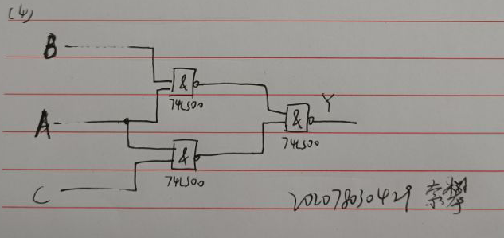  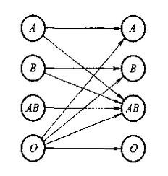  2、人类的血型有四种：A、B、AB、O 型。在输血时，献血者与受血者必须同血型，特殊情况下，献血者与受血者的血型必须符合图 3-2 所示的输血规则关系，即 AB 型血的人只能输血给 AB 型血的人，但 AB 型血的人可以接受所有血型的血；O 型血的人可以输血给任何血型的人，但 O 型血的人只能够接受 O 型血；A 型血的人能够接受 A 型和 O 型血；B 型血的人能够接受 B 型和 O 型血； 设计门电路设计一个检验献血者与受血者的血型在符合输血规则时，电路输出 1 的血型检验电路。（提示：设00代表A型血、01代表B型血、10代表AB型血、11代表O型血。献血者的血型用逻辑变量WX表示，受血者的血型用逻辑变量YZ表示。）  图 3-2 输血规则关系图  1)列出真值表。（见续表）  2)根据真值表写出函数表达式_________________________  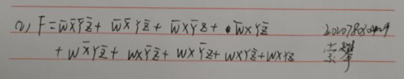  3)将上面函数表达式转换成最简形式___________________  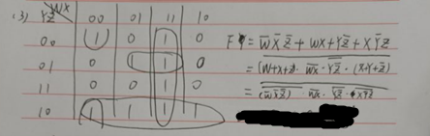  4)画出逻辑图，连接电路进行验证。  (见续表)
实  验  内  容  及  实  验  步  骤 | （续表）  W X Y Z F  0 0 0 0 1  0 0 0 1 0  0 0 1 0 1  0 0 1 1 0  0 1 0 0 0  0 1 0 1 1  0 1 1 0 1  0 1 1 1 0  1 0 0 0 0  1 0 0 1 0  1 0 1 0 1  1 0 1 1 0  1 1 0 0 1  1 1 0 1 1  1 1 1 0 1  1 1 1 1 1  1）  4）  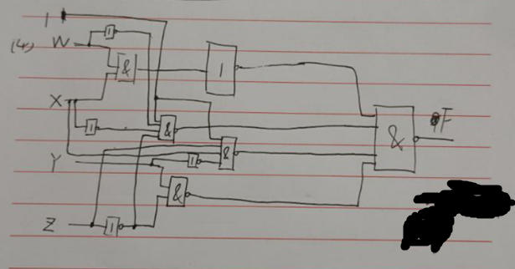

实  验  结  果  及  分  析 | （对实验结果进行分析、总结实验心得体会以及改进建议）  通过这次实验掌握了很多芯片的相关知识，意识到了有时候做出一些转换，虽然结果殊途同归，但是逻辑图和电路连接变得更加简单。有时候逻辑表达式的表示方法需要根据不同情况进行不同的改变。更加深入地理解了解决数字电路实验问题的相关流程，能够更好更快地将现实问题转化为逻辑问题、能够更快更准确地写出真值表和卡诺图，并且将逻辑函数表达式根据提供的芯片进行适当的转换。此次实验中的两个问题，本人都成功解决，但是第二个问题的逻辑电路设计还是不够好，以至于连接电路的时候实验箱上面连接的电线看起来非常多并且杂乱，总而言之此次电路设计上还有很多地方需要改进。
教  师  评  语 | （教师对该生的实验准备、实验步骤、实验结果分析以及实验态度给出综合评价）  教师签名：  年 月 日

